Url: <https://www.datasheets.com/en/part-details/op604txv-tt-electronics-29649748>

协议反爬：ja3 + reese84（cookie， 非后台返回）

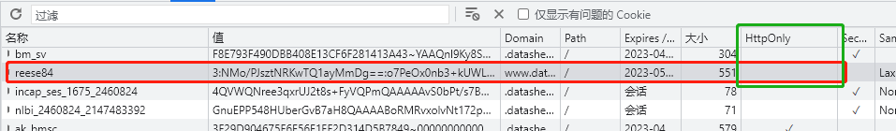

Ja3：使用 pyhttpx 完美过

Reese84：

1. GET：<https://www.datasheets.com/ckly-was-is-go-theere-my-Iewes-neede-worth-And-h>

获取混淆后的生成reese84的js代码

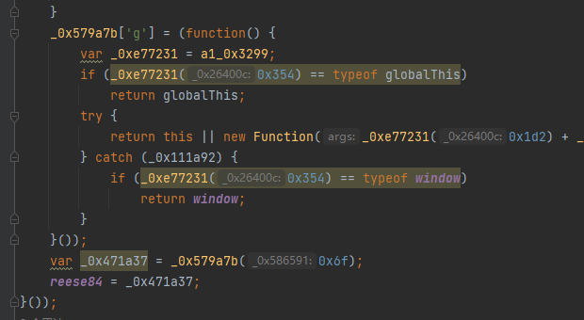

1. POST：<https://www.datasheets.com/ckly-was-is-go-theere-my-Iewes-neede-worth-And-h>

返回token既是reese84

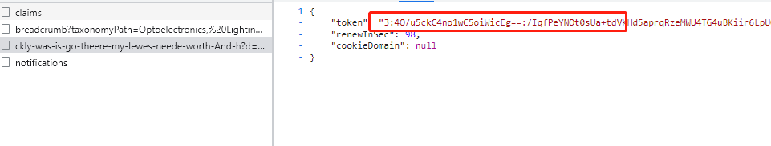

调试分析：

